

**QUALIDADE DE SOFTWARE**

Silas Perry de Souza

Análise de Qualidade

Araçariguama-SP

2025

# RESUMO

Este trabalho apresenta a análise de qualidade dos serviços prestados pela empresa de Estética Automotiva SilasCar, destacando os aspectos de atendimento, estrutura, desempenho e sustentabilidade. Serão abordados os métodos utilizados, resultados obtidos e sugestões de melhoria.

# SUMÁRIO

1. RESUMO 2

2. SUMÁRIO 3

3. INTRODUÇÃO 4

4. O PROJETO 5

4.1 Detalhes do produto ou serviço 5

4.2 Tabela de Análise 5

4.3 Relatório 6

4.4 Evidências 7

4.5 Onde encontrar 8

5. CONCLUSÃO 8

6. REFERÊNCIAS BIBLIOGRÁFICAS 8

# INTRODUÇÃO

A qualidade no setor automotivo é essencial para a satisfação do cliente. Este trabalho tem como objetivo analisar os serviços da SilasCar, avaliando aspectos como polimento, acabamento, atendimento e sustentabilidade.

# O PROJETO.

## Detalhes do produto ou serviço

|  |  |
| --- | --- |
| **Nome do produto ou serviço:** | **Estética Automotiva Silascar** |
| **Fabricante:** | **Estética Automotiva Silascar** |
| **Tempo de operacao:** | 02 anos |
| **Outros detalhes relevantes sobre o produto:** | **Especialização em Lavangens simples e detalhada, Higienização e Polimento Automotivo** |

## Tabela de Análise

|  |  |  |
| --- | --- | --- |
| **Característica** | **Sua percepção** | **Referência da evidência [caso tenha]** |
| **Limpeza:** | Detalhada e eficiente |  |
| **Polimento:** | Uniforme e duradouro | Imagem 1 |
| **Higienização:** | Saúde e bem-estar, Conforto, Prevenção de danos, Aspecto Estético, Processo sustentável |  |
| **Cristalização de Vidros:** | Melhora na visibilidade, Estética agradável, Prevenção de danos | Imagem 2 |
| **Atendimento:** | Cordial e profissional |  |

## Relatório

Com base na tabela acima, foi possível perceber que a SilasCar atende aos padrões de qualidade esperados. O atendimento se destaca pela cordialidade e a limpeza apresenta um nível de detalhe elevado. O polimento proporciona um brilho uniforme e duradouro, sendo um diferencial competitivo. A preocupação com a sustentabilidade também é evidente.

## Evidências

. imagem 1

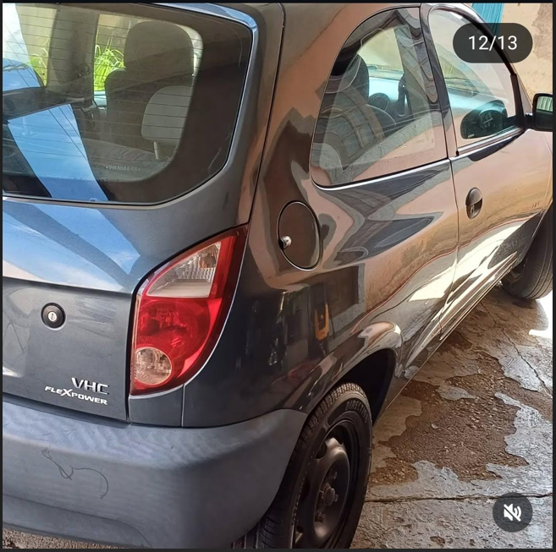

Imagem 2

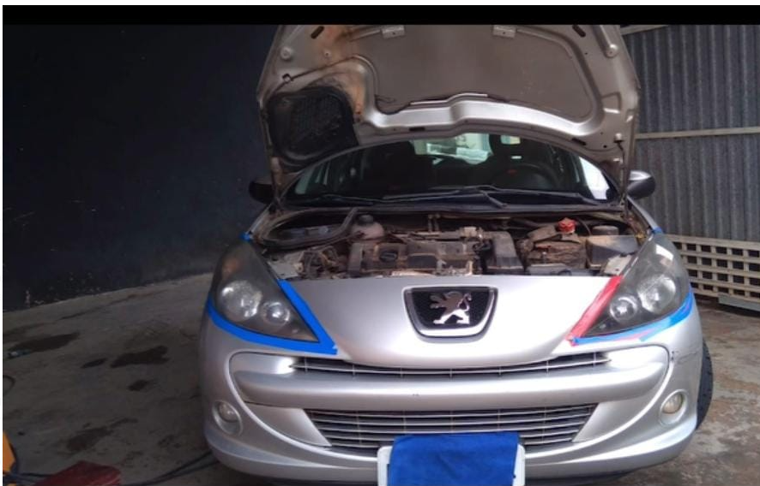

`

## Onde encontrar

SilasCar está localizada em Araçariguama. Informações adicionais podem ser encontradas na página no Instagram: @EASILASCAR.

# CONCLUSÃO

A análise de qualidade evidenciou que a SilasCar apresenta um excelente desempenho nos serviços oferecidos.

# REFERÊNCIAS BIBLIOGRÁFICAS

ABNT